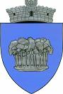
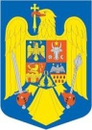
R O M Â N I A

J U D E Ț U L P R A H O V A

CONSILIUL LOCAL AL COMUNEI DUMBRAVA

COMUNA DUMBRAVA, SAT DUMBRAVA, STRADA PRINCIPALĂ NR. 57, JUDEȚUL PRAHOVA

TELEFON 0244.471.400, FAX 0244.471.921, E-MAIL: primariadumbrava@gmail.com
Anexa nr. 2 la Hotărârea Consiliului Local
al Comunei Dumbrava nr. __/_____.2024

